7 - Superagente e autocostruzione

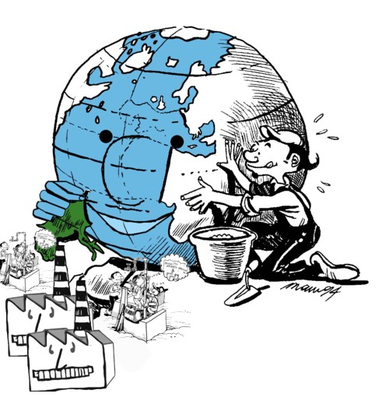
Se il Superorganismo Dinamico è un autentico «dinontorganismo», ossia un organismo dinamico vivo a valore ontologico, e non semplicemente una entità morale o una vuota metafora, bisogna riconoscergli una «capacità di vivere e agire a titolo proprio». Tale infatti è la prerogativa di ogni autentico organismo, si tratti di organismo fisico, o di organismo storico-dinamico. È quanto dire riconoscerlo come «agente», e, nel caso specifico del Superorganismo Dinamico, riconoscerlo come «soggetto agente», a livello di superagente.
Il Superorganismo Dinamico infatti, in quanto composto di persone-cellula, non è soltanto un «agente» nel senso bruto della parola, ma è «soggetto» agente, con una sua intelligenza, una sua volontà, una sua libertà, non già intese in senso fisiopsichico quali competono alla persona umana come persona fisica, bensì in quanto competono all'organismo dinamico e in modo eminente al Superorganismo Dinamico. Il quale ultimo, proprio in ragione di se stesso come Superorganismo Dinamico, si colloca a livello di superagente, ossia di soggetto agente al di sopra, nel proprio ordine, di qualsiasi altro soggetto agente.
Il «superagente Superorganismo Dinamico» deve poter disporre ovviamente di una sua «azione». Già la conosciamo: è la prassi, appunto come vita-azione del Superorganismo Dinamico, ossia è la prassi superorganico-dinamica quale compete al Superorganismo Dinamico stesso. Per quanto si tratti di una catena di massicce realtà ontologiche poco accessibili al puro dato sensibile dell'esperienza, ci pare tuttavia che esse risultino sufficientemente consolidate, per arrivare ad un'ultima determinazione, che completa il ciclo dinontorganico con un terzo elemento di estrema importanza. Esso si pone in diretto rapporto con la prassi e col Superorganismo Dinamico come superagente, e consiste precisamente nell'autocostruzione.
- Superorganismo Dinamico come superagente;
- prassi come vita-azione di esso;
- autocostruzione del Superorganismo Dinamico stesso, mediante la prassi.
Sono i tre aspetti (o fattori, o elementi) che definiscono il ciclo attivistico del Superorganismo Dinamico, richiamandosi e illuminandosi a vicenda. Essi si centrano sulla prassi. La prassi infatti da una parte presuppone il soggetto agente, che è il Superorganismo Dinamico; e dall'altra postula un suo sbocco finalistico, che è precisamente l'autocostruzione del Superorganismo Dinamico stesso.
(segue)

Comunicare è facile!!!! Clicca sull'azzurro!
Vuoi segnalare un nuovo indirizzo tuo o di qualche interessato? studidinontorgnici@tiscali.it
Desideri essere lasciato in pace? Roberto.Roggero@poste.it
Hai suggerimenti da dare? Oppure hai bisogno di chiarimenti, informazioni, arretrati, libri,... ? veronarc@tin.it

